Giovedì della Villa
A cura di Cristiano Leone
25 ottobre 2018
CONCERTO SWR EXPERIMENTALSTUDIO
alle ore 19
NOTTE BIANCA “VILLA PAZZA”
a partire dalle ore 20.30, fino a mezzanotte

Accademia di Francia a Roma – Villa Medici

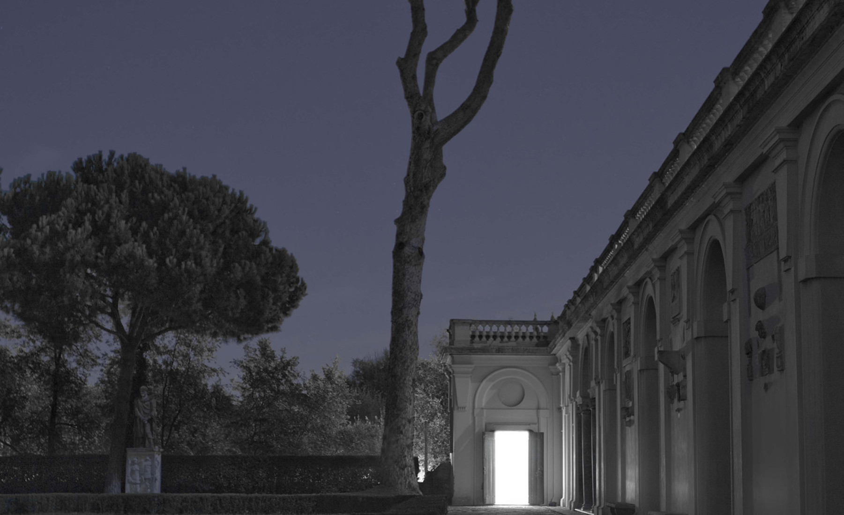

Il 25 ottobre 2018 i Giovedì della Villa, curati da Cristiano Leone, accoglieranno due eventi straordinari: un concerto di uno degli ensemble più celebri al mondo e la terza edizione della Notte bianca di Villa Medici.

Alle 19, il SWR Experimentalstudio, studio di registrazione e laboratorio per la musica sperimentale di Friburgo, e considerato come uno dei più importanti centri al mondo per la musica elettronica, presenterà un programma scelto dal compositore cileno Roque Rivas, ex-borsista dell’Accademia di Francia a Roma – Villa Medici, che include una sua creazione.

Alle 20:30 ha inizio dopo il grande successo di pubblico dei due anni precedenti, la terza edizione della Notte Bianca dell’Accademia di Francia a Roma.

L’edizione della Notte bianca di quest’anno è affidata al critico d’arte Théo-Mario Coppola. Per questa edizione del 2018 sarà presentato un progetto inedito, “Villa Pazza”, centrato sul concetto delle “comunità affettive”. Un percorso esclusivo che si svolgerà grazie ai numerosi interventi artistici dei borsisti della Villa, i veri protagonisti della serata, che proporranno progetti espositivi, letterari e musicali. Un evento esclusivo che vuole esplorare la potenza del dialogo tra discipline diverse, per sondare i forti legami che legano da sempre la cultura francese a quella italiana.

Programma

19 Concerto del SWR Experimentalstudio
Experimentalstudio della SWR (tecnica elettroacustico), Séverine Ballon (violoncello) Jean-Pierre Collot, pianoforte
L’ensemble SWR ExperimentalStudio interpreterà un programma scelto da Roque Rivas, ex-borsista dell’Accademia di Francia a Roma – Villa Medici e compositore cileno, che include una sua creazione.
Arnold Schoenberg, Six petites pièces pour piano opus 19, 1911
Anton Webern, Drei kleine Stücke, pour violoncelle et piano, Op. 11, 1914
Luigi Nono, Sofferte onde serene, pour piano et électronique, 1976
Roque Rivas, Blumentanz, pour violoncelle et électronique, 2016
Claude Debussy, Sonate pour piano et violoncelle, 1915

20.30 Inizia la Notte Bianca – “Villa Pazza”, fino a mezzanotte.

Théo-Mario Coppola vive e lavora tra Parigi e Napoli, dove è direttore della Collezione Taurisano, una collezione privata dedicata all'arte sociale e politica. È critico d'arte, curatore, editore e ricercatore. Insegna idee politiche. Théo-Mario Coppola ha sviluppato mostre e progetti attorno al concetto di "comunità affettive".

Ingresso libero/ Senza Prenotazione
Giovedì 25 ottobre 2018 dalle ore 19:00 alle 23:59

Accademia di Francia a Roma - Villa Medici
viale Trinità dei Monti, 1 - 00187 Roma
T +39 06 67611 www.villamedici.it


Comunicazione Accademia di Francia a Roma – Villa Medici | Italia
Cristiano Leone cristiano.leone@villamedici.it
Arthur Godard – Saulgeot arthur.godard@villamedici.it

Ufficio stampa Accademia di Francia a Roma – Villa Medici | Italia
Francesca Martinotti
martinotti@lagenziarisorse.it
Cellulare +39 348 7460312.

Ufficio stampa Accademia di Francia a Roma – Villa Medici | Francia
Image Sept – +33 1 53 70 74 70
Anne Auchatraire – aauchatraire@image7.fr
Charlotte Mouraret – cmouraret@image7.fr

